MISA CON NIÑOS

17 de diciembre 2017 - 3º ADVIENTOº-B

Evangelio de JUAN 1, 6-8. 19-28:

“En medio de vosotros hay uno que no conocéis”.
Mensaje: Busca la ESTRELLA que oriente tu vida.
Jesús está cerca: ALÉGRATE, ANÚNCIALE.
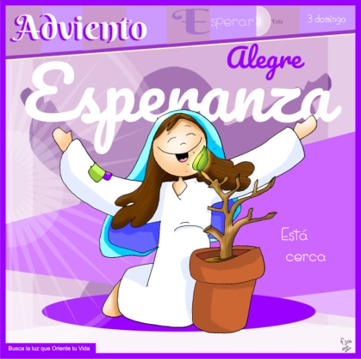

- ACOGIDA

Hermanos y hermanas:
La Navidad está cerca, se va notando por todas partes, en las luces de colores, la decoración de nuestras casas y de nuestro templo parroquial. Los cristianos vivimos este ambiente de fiesta acogiendo al Dios que viene a nosotros a compartir nuestra vida, a traernos la salvación y la esperanza. Hoy es el domingo 3º de adviento, el domingo de la alegría porque el Señor está cerca. Nosotros queremos ser como Juan Bautista testigos alegres, testigos de la luz y de la paz.

Saludo del Sacerdote: El Señor que con su venida nos llena de alegría, esté con vosotros.

(Se podría colocar el cartel de Fano. También podríamos poner la brújula con el tercer pergamino de Fano. O colocar junto al altar un grupo de faroles, o velas distintas o focos y la pancarta: “Busca la luz, sé su testigo”).

- A CORONA DE ADVIENTO: Vela 3

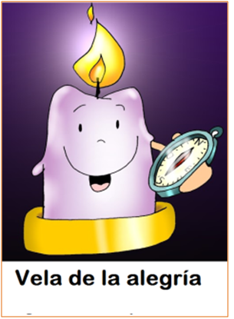
(El sacerdote puede comenzar preguntando a los niños si han colocado en casa la corona de adviento, si han encendido la 2ª vela, la de la conversión y si han rezado juntos en casa en torno a la corona o al nacimiento).
Monitor: Bendigamos al Señor que nos quiere unidos y alegres. Que su paz y su alegría estén con todos vosotros... En la tercera semana de nuestro camino hacia la Navidad encenderemos tres cirios de la corona de Adviento: 1º la vela de la oración, 2º la vela de la conversión, el 3º la vela de la alegría. (Se enciende el cirio 3º mientras se dice esta oración).

Sacerdote: En las tinieblas se encendió una luz, en el desierto clamó una voz. Se anuncia la buena noticia: el Señor va a llegar. Preparad sus caminos, porque ya se acerca. Adornad vuestra alma como una novia se engalana el día de su boda. *Ya llega el mensajero. Juan Bautista no es la luz, sino el que nos anuncia la luz Cuando encendemos estas tres velas cada uno de nosotros quiere ser antorcha tuya para que brilles, llama para que calientes. ¡Ven, Señor, a salvarnos, envuélvenos en tu luz, caliéntanos en tu amor! ¡Ven, Señor Jesús!
Todos: ¡Ven, Señor Jesús!

3.PERDÓN

(Sacerdote:) Reconocemos humildemente nuestros pecados.

(Posible… padre-madre) Tú que vienes para dar la buena noticia a los que sufren. Señor, ten piedad.

- (Posible… catequista) Tú que vienes para curar los corazones desgarrados. Cristo, ten piedad.

- (Posible… niño-niña) Tú que vienes para proclamar el año de gracia del Señor. Señor, ten piedad.
4. PALABRA DE DIOS
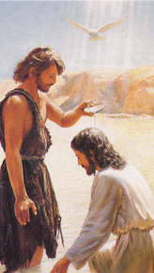
INTRODUCCIÓN
Las lecturas de hoy son todas ellas un canto de alegría por la salvación que se acerca. En primer lugar, escucharemos al profeta Isaías que nos anuncia la venida del Mesías, que traerá la buena noticia a los que sufren y la amnistía a los cautivos. San Pablo nos invitará a estar alegres y agradecidos como la mejor manera de esperar la venida del Señor. Finalmente, en el evangelio, el testimonio de Juan el Bautista nos presentará la ya inmediata llegada de Jesús, la Luz que viene para salvar a todos.

LECTURAS

- ISAÍAS 61,1-2a.10-11: Desbordo de gozo en el Señor.
El Espíritu del Señor, Dios, está sobre mí, porque el Señor me ha ungido. Me ha enviado para dar la buena noticia a los pobres, para curar los corazones desgarrados, proclamar la amnistía a los cautivos, y a los prisioneros la libertad; para proclamar un año de gracia del Señor. Desbordo de gozo en el Señor, y me alegro con mi Dios: porque me ha puesto un traje de salvación, y me ha envuelto con un manto de justicia, como novio que se pone la corona, o novia que se adorna con sus joyas. Como el suelo echa sus brotes, como un jardín hace brotar sus semillas, así el Señor hará brotar la justicia y los himnos ante todos los pueblos. Palabra de Dios.
- SALMO 1: R/. Me alegro con mi Dios

- 1ª TES. 5, 16-24:
Que vuestro espíritu, alma y cuerpo se mantenga hasta la venida del Señor.

- San JUAN 1, 6-8. 19-28. En medio de vosotros hay uno que no conocéis.
Narrador: Surgió un hombre enviado por Dios, que se llamaba Juan: este venía como testigo, para dar testimonio de la luz, para que todos creyeran por medio de él. No era él la luz, sino el que daba testimonio de la luz. Y este es el testimonio de Juan, cuando los judíos enviaron desde Jerusalén sacerdotes y levitas a que le preguntaran:
Sacerdotes: -«¿Tú quién eres?».
Narrador: El confesó y no negó; confesó:
Juan Bautista: -«Yo no soy el Mesías».
Narrador: Le preguntaron:
Sacerdotes: -«¿Entonces, qué? ¿Eres tú Elías?».
Narrador: Él dijo:
Juan Bautista: -«No lo soy».
Sacerdotes: -«¿Eres tú el Profeta?».
Narrador: Respondió:
Juan Bautista: -«No».
Narrador: Y le dijeron:
Sacerdotes: -« ¿Quién eres, para que podamos dar una respuesta a los que nos han enviado? ¿Qué dices de ti mismo?».
Narrador: Él contestó:
Juan Bautista: -«Yo soy la voz que grita en el desierto: “Allanad el camino del Señor”, como dijo el profeta Isaías».
Narrador: Entre los enviados había fariseos y le preguntaron:
Sacerdotes: -«Entonces, ¿por qué bautizas si tú no eres el Mesías, ni Elías, ni el Profeta?».
Narrador: Juan les respondió:
Juan Bautista: -«Yo bautizo con agua; en medio de vosotros hay uno que no conocéis, el que viene detrás de mí, y al que no soy digno de desatar la correa de la sandalia».
Narrador: Esto pasaba en Betania, en la otra orilla del Jordán, donde Juan estaba bautizando.
Palabra del Señor.
(Narrador-Sacerdotes-Juan Bautista)

5. ORACIÓN DE LA COMUNIDAD

(Sacerdote) A Jesús, luz y alegría de la humanidad le decimos. -Ven, Señor, con tu alegría.

- Queremos que la Iglesia sea sencilla, humilde, acogedora, como Jesús. Oremos.

- Queremos acogerte en la Palabra de Dios, en la eucaristía de cada domingo. Oremos.

- Queremos verte y servirte en los más necesitados. Oremos.

- Queremos preparar tu venida con la conversión, cambiando y renovando nuestra vida. Oremos.

- Queremos quitar las piedras de egoísmo poniendo a Jesús y a su amor en nosotros. Oremos.

- Queremos limpiar nuestro corazón, dejarte nacer en él. Oremos.

- Queremos que nuestras palabras sean de consuelo, de misericordia y ternura hacia todos. Oremos.

- Queremos parecernos a María, la dichosa por haber creído, la mensajera de Dios. Oremos.

(Sacerdote) Ven Señor, tú que traes la paz y la alegría al mundo. Ven a salvarnos, tú que vives y reinas por los siglos de los siglos.

6. OFRENDAS
-CARAS DE ALEGRÍA (unos niños con una careta de rostro sonriente se acercan al altar): nos estamos preparando para la navidad, pero ya sentimos la alegría profunda de que Jesús va a llegar pronto. Por eso nos comprometemos a regalar alegría en nuestra familia y a nuestro alrededor.
-UN ALTAVOZ: Como Juan Bautista vamos a ser altavoces o portavoces de Jesús, hablando de él a nuestros amigos para que sean más los que le esperan y acogen en esta navidad.
-PAN Y VINO: En este domingo de la alegría porque tú vas a nacer entre nosotros te presentamos el pan y el vino, ellos son nuestra verdadera alegría porque ya hoy te vas hacer en ellos presente entre nosotros.

7. SUGERENCIAS

-Encendemos en casa la 3ª vela de adviento (la vela de la alegría) y rezamos la oración.

-Tal como indicamos arriba se podría colocar el cartel de Fano. También podríamos poner la brújula con el tercer pergamino de Fano. O colocar junto al altar un grupo de faroles, o velas distintas o focos y la pancarta: “Busca la luz, sé su testigo”.

-Si hemos hecho la brújula-estrella de Fano le añadimos la 3ª estela con chinchetas y la velita del 2º domingo. A la brújula le ponemos una flecha móvil y en este domingo la dirigimos al este, por donde nacerá el Sol, Jesús. Estemos alegres porque está ya muy cerca, empieza a clarear…

-Podemos dibujar los rasgos de una cara alegre y se las repartimos a cada niño como deseo de vivir siempre alegres porque viene el Señor y nos regala tanto.

FELIZ DOMINGO, DÍA DEL SEÑOR.
RED CATEQUISTAS GALICIA
Estás cerca, inúndame de tu alegría

Señor, estamos en Adviento, un tiempo para buscar la estrella que oriente mi vida, Jesús.

El Mesías va a llegar, quiere compartir nuestra vida, llenarnos de su luz.

Inúndanos ya de alegría porque viene el que es el regalo más grande, el que nos trae todo el amor de Dios.

Juan Bautista dice que es el mensajero de Dios,
su voz, el que va delante anunciándole para que otros le conozcan, el esperen y le amen.

Señor, también nosotros
queremos ser los portavoces de Dios,
los que acercamos a los nuestros a Jesús,
los que queremos transmitir a los demás la fe,
los queremos ser pequeñas luces de ilusión y esperanza.

Haznos testigos alegres y valientes del evangelio,
irradiando fe, ternura, esperanza en un mundo
con muchos escaparates e iluminación acartonada.

Ven, Señor, Jesús, enciende en nosotros tu luz
para que seamos tu voz, tus mensajeros,
tus testigos en este mundo triste, necesitado de Dios.

Te lo pedimos con María, reina de las Misiones. Amén.

POSIBLE ACCIÓN DE GRACIAS

